Сбор и изъятие доказательств
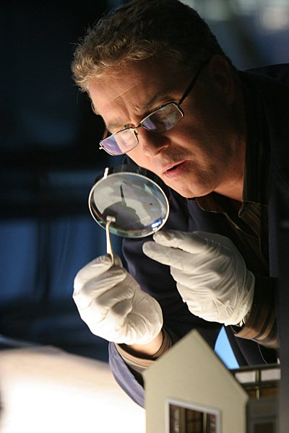
- объекты изымаются стерильными резиновыми перчатками, стерильными пинцетами и скальпелями
- перед каждым новым забором проводиться спиртовая обработка
- на исследование должны поступать высушенные объекты комнатной температуры
- объекты, на которых находятся следы необходимо изымать целиком либо снимать с частью биологического носителя
- допускается следы соскабливать
- следы, оставленные на почве, нужно снимать с частью почвы
- на снеге — с частью снега на марлевую основу, впоследствии высушив при комнатной температуре
Категорически
нельзя смывать водой или физ. раствором

